Лабораторная работа №2

Дисциплина: Сетевые технологии

Жибицкая Евгения Дмитриевна

Содержание

# 1 Цель

## 1.1 Цель работы

* Изучение принципов технологий Ethernet и Fast Ethernet. Приобретение навыков оценки работоспособности сети, построенной на базе технологии Fast Ethernet.

# 2 Ход работы

## 2.1 Задание

Требуется оценить работоспособность 100-мегабитной сети Fast Ethernet в соответствии с первой и второй моделями.

## 2.2 Конфигурация и топология сети

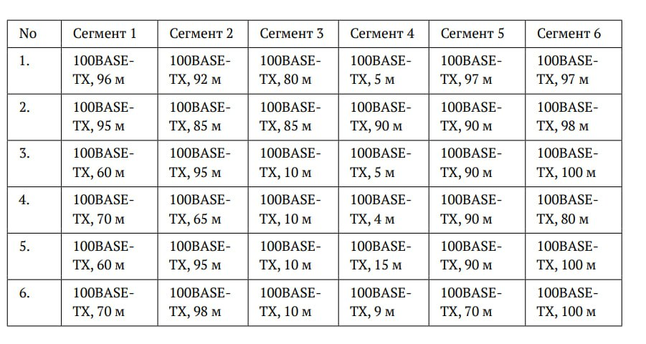

Конфигурация сети

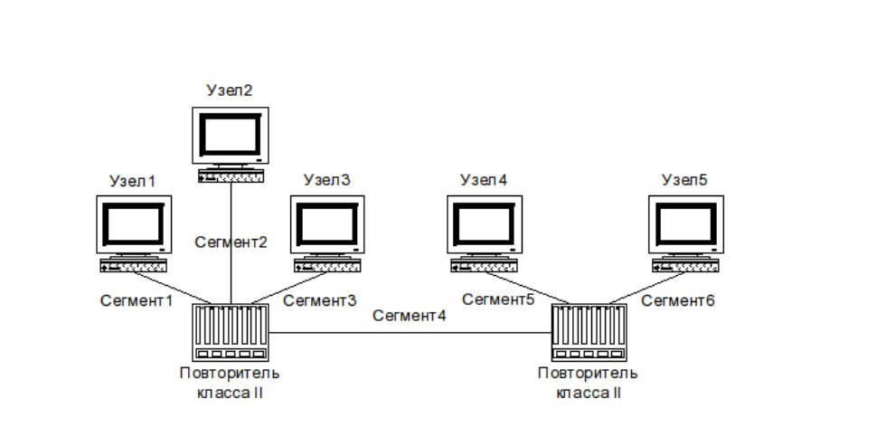

Топология сети

## 2.3 Данные

Из конфигурации сети следуют, что все сегменты это 100base- TX , также используется 2 повторителя, значит в таблице 2.1 нам подходит последняя строка первого столбца со значением 205 при расчетах 1 способом.

Для расчета вторым способом в таблице 2.2 используем значение удельной задержки 1,112 би/м, так как в нашем случае, исходя из теоретической справки и примера расчетов нам нужна витая пара категории 5, сравниваем со значением 512би.

## 2.4 Данные

Сеть состоит из двух повторителей класса II. Самый длинный путь всегда будет проходить через оба повторителя и соединяющий их сегмент (Сегмент 4). Для расчёта диаметра и PDV нужно найти два самых длинных сегмента, подключённых к разным повторителям.



Топология сети

## 2.5 Формулы

Первая модель: Длина_Самого_Длинного_Сегмента_на_1м_Повторителе + Длина_Сегмента_4 + Длина_Самого_Длинного_Сегмента_на_2м_Повторителе

Вторая модель:(Задержка_Сегментов) + (Задержка_Повторителя x 2) + (Задержка_Пары_Терминалов) + (Страховой_Запас) *где Задержка_Сегментов = Длина_Сегментов* 1.112

## 2.6 Расчеты. Вариант 1

1 модель: 96+ 5 + 97 = 198м

198м < 205 => конфигурация сети соответствует требованиям 1й модели

2 модель: (96+5+97)*1,112 + 92 + 92+ 100 +4 = 508, 176

508.176 < 512 => конфигурация сети соответствует требованиям 2й модели

## 2.7 Расчеты. Вариант 2

1 модель: 95 + 90 + 98 = 283м 283м > 205 => конфигурация сети не соответствует требованиям 1й модели

2 модель: (95 + 90 + 98) * 1,112 +92+92 +100 +4 = 602,696

602,6 > 512 => конфигурация сети не соответствует требованиям 2й модели

## 2.8 Расчеты. Вариант 3

1 модель: 95 + 5 + 100 = 200м

200 < 205 => конфигурация сети не соответствует требованиям 1й модели

2 модель: (95 + 5 + 100) * 1,112 + 92 + 92 + 100 + 4 = 510,4

510,4 < 512 => конфигурация сети соответствует требованиям 2й модели

## 2.9 Расчеты. Вариант 4

1 модель: 70 + 4 + 90 = 164 м

163 < 205 => конфигурация сети соответствует требованиям 1й модели

2 модель: (70 + 4 + 90) * 1,112 + 92 + 92 + 100 + 4 = 470,368

470,368 < 512 => конфигурация сети соответствует требованиям 2й модели

## 2.10 Расчеты. Вариант 5

1 модель: 95 + 15 + 100 = 210м

210 > 205 => конфигурация сети не соответствует требованиям 1й модели

2 модель: (95 + 15 + 90) * 1,112 + 92+ 92 + 100 + 4 = 521,52

521,52 > 512 => конфигурация сети не соответствует требованиям 2й модели

## 2.11 Расчеты. Вариант 6

2 модель: (95 + 5 + 100) * 1,112 + 92 + 92 + 100 + 4 = 510,4

510,4 < 512 => конфигурация сети соответствует требованиям 2й модели

Вариант 4

1 модель: 70 + 4 + 90 = 164 м

163 < 205 => конфигурация сети соответствует требованиям 1й модели

2 модель: (70 + 4 + 90) * 1,112 + 92 + 92 + 100 + 4 = 470,368

470,368 < 512 => конфигурация сети соответствует требованиям 2й модели

Вариант 5

1 модель: 95 + 15 + 100 = 210м

210 > 205 => конфигурация сети не соответствует требованиям 1й модели

2 модель: (95 + 15 + 90) * 1,112 + 92+ 92 + 100 + 4 = 521,52

521,52 > 512 => конфигурация сети не соответствует требованиям 2й модели

Вариант 6

1 модель: 98 + 9 + 100 = 207м

207 > 205 => конфигурация сети не соответствует требованиям 1й модели

2 модель: (98 + 9 + 90) * 1,112 +92+92 +100 +4 = 518,184

518,184 > 512 => конфигурация сети не соответствует требованиям 2й модели

# 3 Выводы

В ходе работы были изучены принципы технологий Ethernet и Fast Ethernet и приобретены навыки оценки работоспособности сети, построенной на базе технологии Fast Ethernet различными способами.

# Список литературы

(ТУИС)[https://esystem.rudn.ru/pluginfile.php/2858357/mod_resource/content/3/002-lab_ethernet.pdf]